附件
特种设备检验机构延期、增项和变更核准证书样式
（一）延期核准证书样式
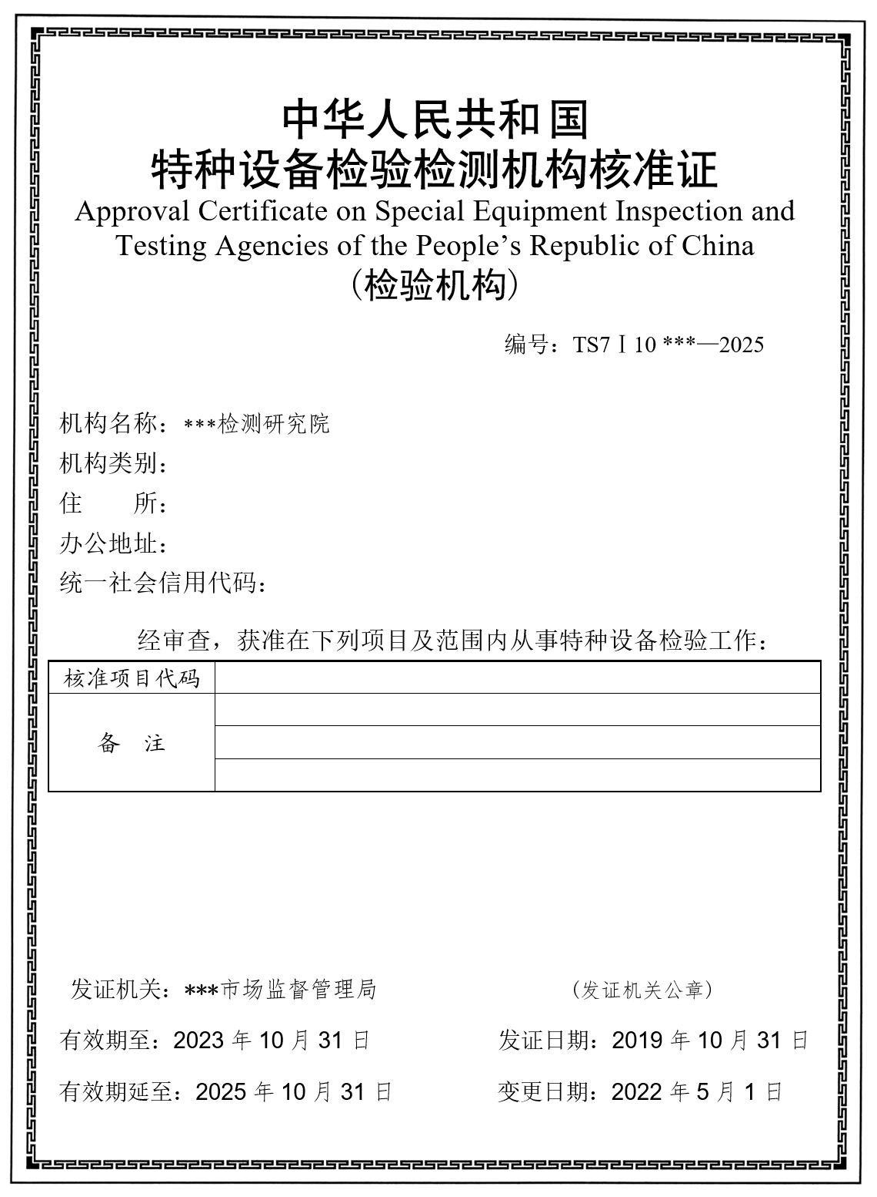
（二）增项和变更核准证书样式
